TECHNIKA CYFROWA
EGZAMIN 2020 - PYTANIA

w chuj to bylo zjebane
STARt
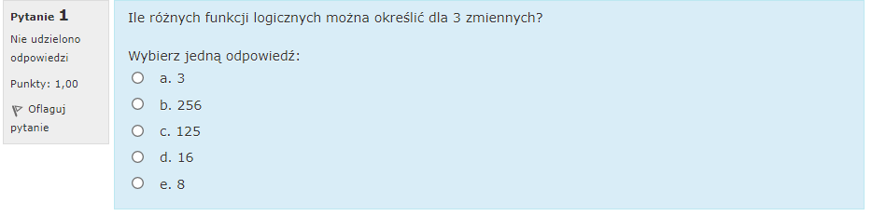
ODP. B - 256


Ktoś zna odpowiedz?? J = K = 1
^zmieni swój dotychczasowy stan na przeciwny

Jakie przejście powinno wystąpić na grafie automatu Mealy'ego każdorazowo wraz z wykryciem poszukiwanej sekwencji 10110 w ciągu wejściowym? (sekwencje mogą się nakładać)

Wybierz jedną odpowiedź:
a. do tego samego stanu
b. dwa stany wstecz
c. do poprzedniego stanu
d. do stanu następnego po początkowym
e. do stanu początkowego
ODP b. dwa stany wstecz

Przerzutnik JK wyzwalany zboczem rosnącym gdy
J=0,K=1
przy najbliższym zboczu opadającym:
Wybierz jedną odpowiedź:
a. pozostanie w dotychczasowym stanie
b. niezależnie od dotychczasowego stanu przyjmie stan 0
c. przyjmie stan nieokreślony
d. niezależnie od dotychczasowego stanu przyjmie stan 1
e. zmieni swój dotychczasowy stan na przeciwny

Wybierz pełną postać dysjunkcyjną w pełni określonej funkcji f(a,b,c)=a+b⊕c⋅c¯¯
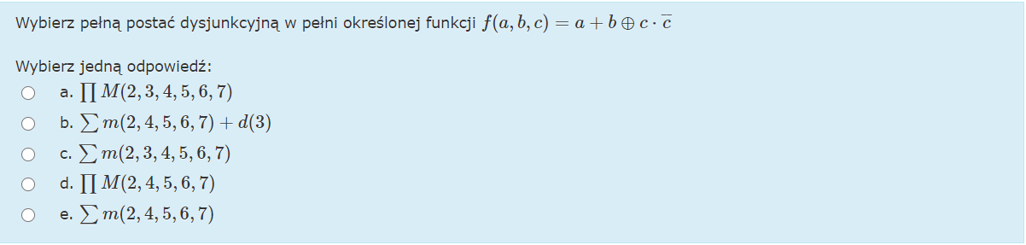
ODPOWIEDŹ E

Dla automatu Mealy'ego wykrywającego sekwencję 1110 minimalna liczba stanów wynosi:
Wybierz jedną odpowiedź:
a. żadna z podanych
b. 4
c. 6
d. 3
e. 5

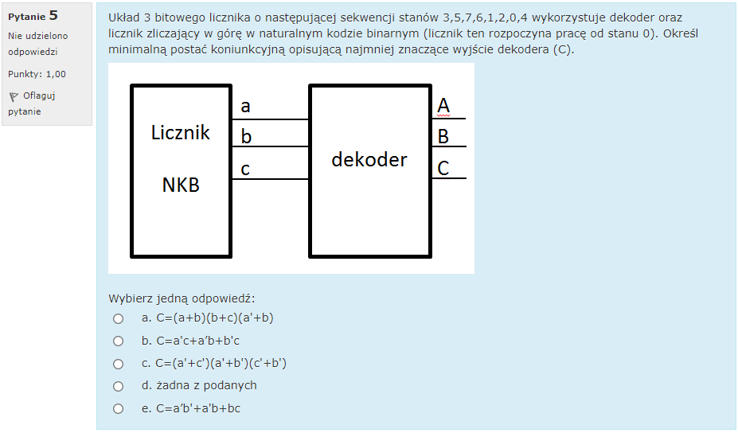

Pewien automat Mealy’ego z dwoma wejściami i 5 wyjściami zaprojektowano za pomocą 5 przerzutników. Graf przejść automatu był grafem pełnym. Jak jest możliwa maksymalna liczba krawędzi wchodzących do danego wierzchołka grafu?
Wybierz jedną odpowiedź:
a. 256
b. 16
c. 128
d. 64
e. żadna z podanych
128 (2^5)*(2^2)

Pewien automat Mealy’ego z trzema wejściami i 5 wyjściami zaprojektowano za pomocą 4 przerzutników. Graf przejść automatu był grafem pełnym. Jak jest możliwa maksymalna liczba krawędzi wchodzących do danego wierzchołka grafu?
Wybierz jedną odpowiedź:
a. 64
b. 256 <- pewien jesteś? mi tez tak wyszło. jaki wzór na to ?
c. 128
d. żadna z podanych
e. 16
Z ilu stanów składa się najkrótsza trajektoria minimalnego licznika synchronicznego zbudowanego z przerzutników D, których funkcje wzbudzeń są następujące: D_{A}= BC+AC+AB, D_{B}=B'C+AB'+AC, D_{c}=B'C'+AB
Wybierz jedną odpowiedź:
a. 3
b. 1
c. 4
d. 3
e. 2 Help somone ?

Z ilu stanów składa się najdłuższa trajektoria minimalnego licznika synchronicznego zbudowanego z przerzutników D, których funkcje wzbudzeń są następujące: D_{A}= BC+A’B’C’, D_{B}=A+B’C’, D_{c}=B
Wybierz jedną odpowiedź:
a. 5
b. 6
c. 4
d. 7
e. 3

Z ilu stanów składa się najkrótsza trajektoria minimalnego licznika synchronicznego zbudowanego z przerzutników D, których funkcje wzbudzeń są następujące: D_{A}=A; Db=A’B+BC’+AB’C ; Dc=C’

wybierz jedna:
a.2
b.5
c.4<--
d.1
e.3 Help ? pls

Trzy bitowy cykliczny licznik synchroniczny, którego kolejnym stanami są 0, 5, 7, 6, 3, 1, 0, … jest zaprojektowany na przerzutnikach typu D jako minimalny.

Minimalna funkcja wzbudzeń D_{C} tego układu jest opisana wyrażeniem:
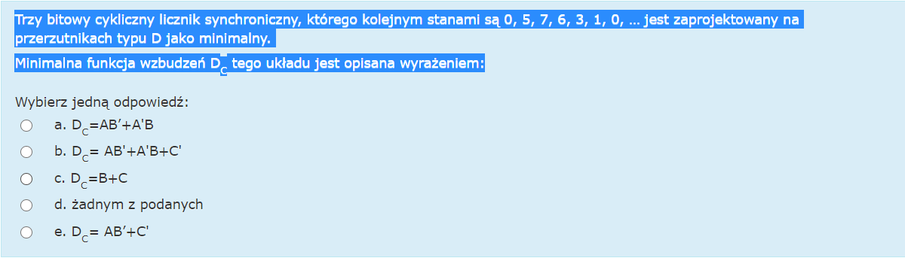
^KTOŚ ZNA ODP?

Trzy bitowy cykliczny licznik synchroniczny, którego kolejnym stanami są 0, 5, 3, 6, 7, 2, 0, … jest zaprojektowany na przerzutnikach typu T jako minimalny.
Minimalna funkcja wzbudzeń T_{B} tego układu jest opisana wyrażeniem:
Wybierz jedną odpowiedź:
a. żadnym z podanych
b. T_{B}= A'BC'+AB'
c. T_{B}= AB’
d. T_{B}=AB’+A'B
e. T_{B}=C
Odp T_{B}= A'BC'+AB'
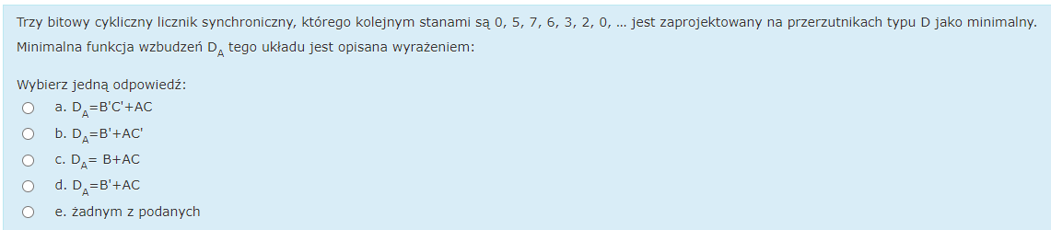

Wybierz pełną postać dysjunkcyjną w pełni określonej funkcji
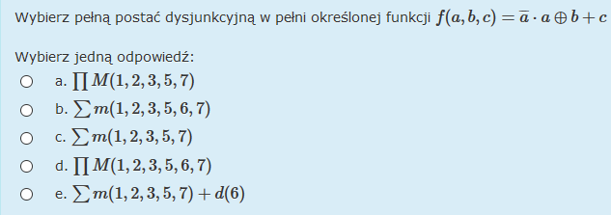
odp: C
Rozważ dekompozycję nieznanej funkcji
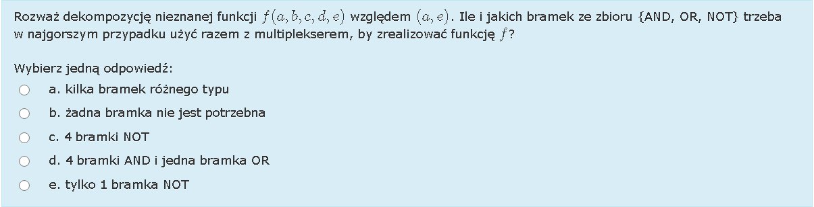
B-żadna bramka
A wzgledem wszystkich zmiennych?

Dla rejestru LFSR Fibonaciego opisanego wielomianem x⁵+x³+1 zaprojektowano przesuwnik fazy PS2 przesuwający sekwencję o 4 takty względem sekwencji obserwowanej na wyjściu PS1 opisanym wielomianem x⁴+x³.Jakim wielomianem jestopisane wyjście PS2?
Wybierz jedną odpowiedź:
a. żaden z podanych
b. x⁴+x²+1
c. x⁴+x³+x
d. x⁵+x³+1
e. x⁵+x²+1
wie to ktoś?

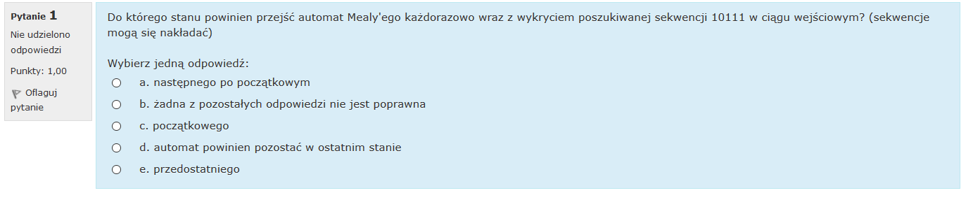
odp: A

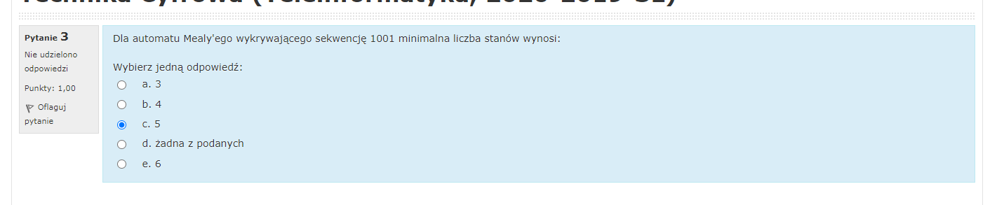automat mealy

TU TEZ 5?

Ile różnych funkcji logicznych można określić dla K zmiennych?

ODP. D - 2^2^K funkcji (dla jednego wyjścia).. 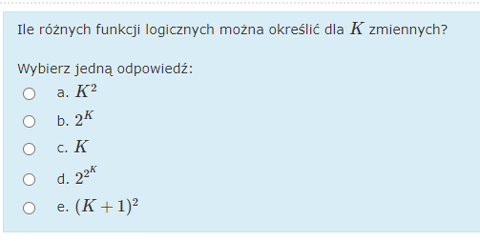
2^(2^K)
Wybierz pełną postać koniunkcyjną w pełni określonej funkcji
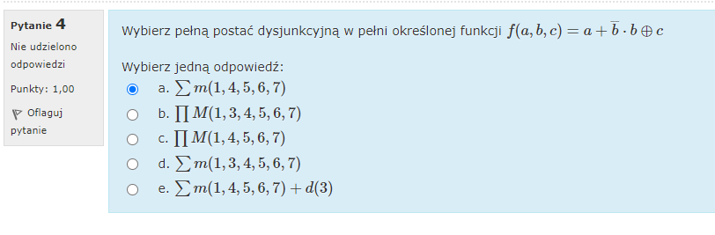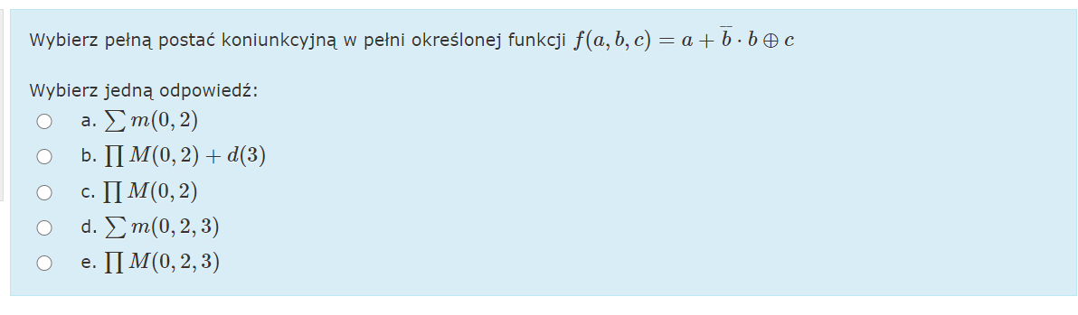
Ja dałem c. Po wrzuceniu w kalkulator wychodzi a + c. wydaje mi się, że M(0,2)+d(3), bo w generatorze tablicy prawdy 3 wychodzi jako 1
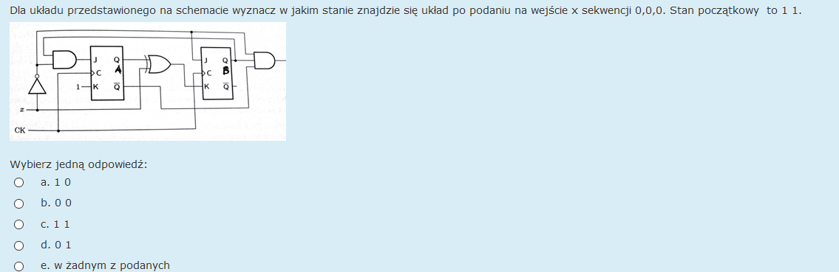

dałem C tu wyzej ← Dobra odp?
też dałam c
Dla układu przedstawionego na schemacie wyznacz w jakim stanie znajdzie się układ po podaniu na wejście x sekwencji 0,0,0. Stan początkowy to 1,1

inna tresc:
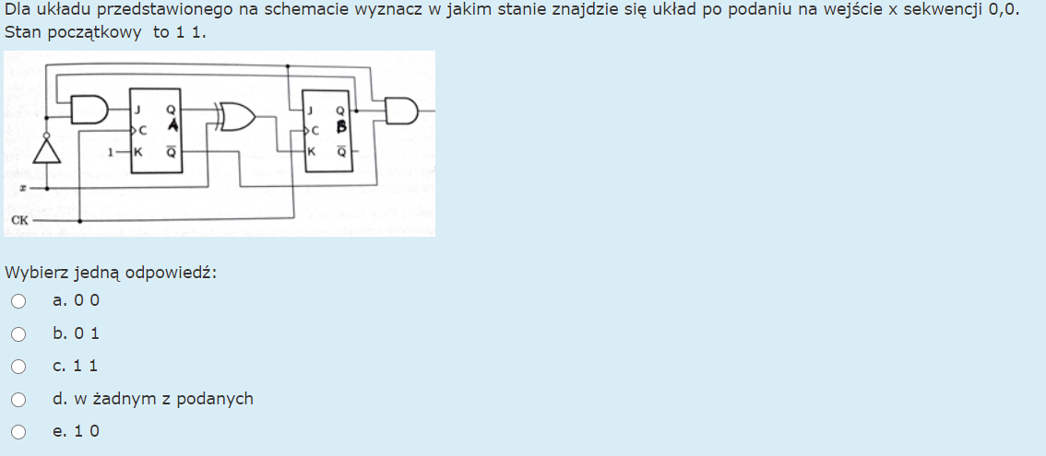
0 1
a co będzie dla tego co wyżej ale stanu początkowego 0,0 ?

Dla automatu Mealy'ego wykrywającego sekwencję 1010 minimalna liczba stanów wynosi:
Wybierz jedną odpowiedź:
a. 6
b. 4
c. 3
d. żadna z podanych
e. 5
odp:5

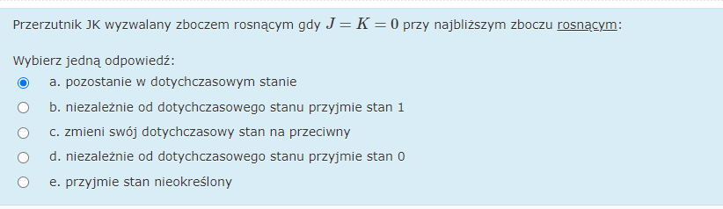
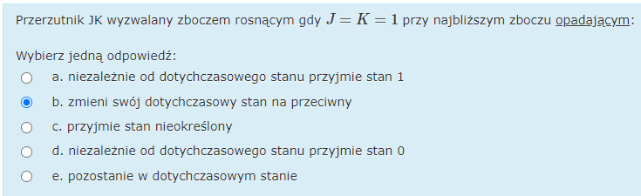
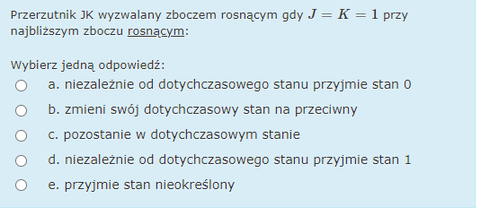

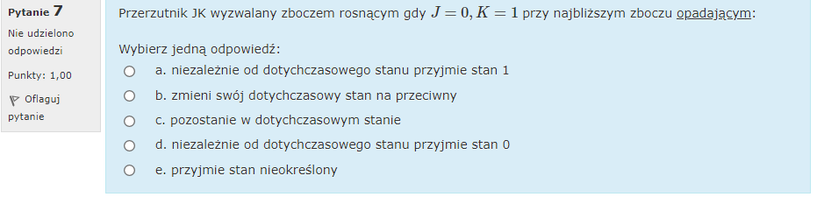

Funkcja (a,b,c)=∑m(0,6,7) jest realizowana za pomocą MUX 4x1. Na wejścia adresowa wybrano zmienne a i c (a - starsze wejście adresowe). Jaka funkcja jest podawana na wejście o numerze 3?

wychodzmi mi b? a wam?
Wejście liczone od 0 czy 1? Bo nie wiem czy to ostatnie czy przed
0
No to A/B/1 wejściowe, wiec chyba ta jedynka co jest w b.1

Ile istnieje mintermów
M
zmiennych logicznych?
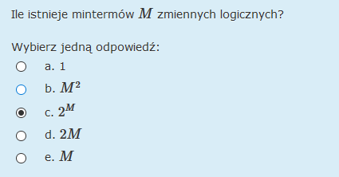

Ile istnieje maxtermów M zmiennych logicznych - 2^M
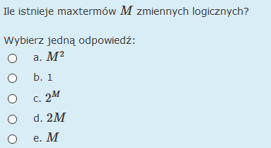

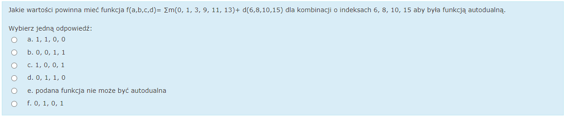

Dla rejestru LFSR Fibonaciego opisanego wielomianem x^5 + x^3 + 1 zaprojektowano przesuwnik fazy PS2 przesuwający sekwencję o 4 takty względem sekwencji obserwowanej na wyjściu PS1 opisanym wielomianem x+1. Jakim wielomianem opisane jest wyjście PS2?
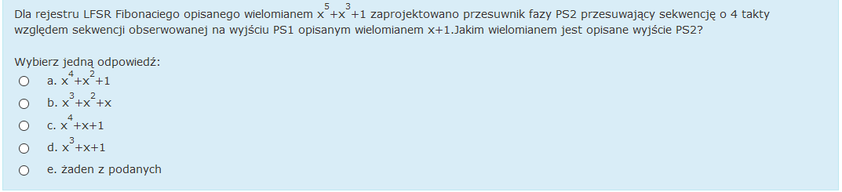
x^3+x^2+x
Ktoś coś?

Dla rejestru LFSR Fibonaciego opisanego wielomianem x^5 + x^3 + 1 zaprojektowano przesuwnik fazy PS2 przesuwający sekwencję o 6 taktów względem sekwencji obserwowanej na wyjściu PS1 opisanym wielomianem x+1. Jakim wielomianem opisane jest wyjście PS2?

Dla rejestru LFSR Fibonaciego opisanego wielomianem x5+x3+1 zaprojektowano przesuwnik fazy PS2 przesuwający sekwencję o 5 taktów względem sekwencji obserwowanej na wyjściu PS1 opisanym wielomianem x4+x3.Jakim wielomianem jest opisane wyjście PS2?

Wybierz jedną odpowiedź:
a. x4+x3+x2+x
b. żaden z podanych
c. x3+x2+x+1
d. x5+x4+x3+x
e. x4+x3+x2+1
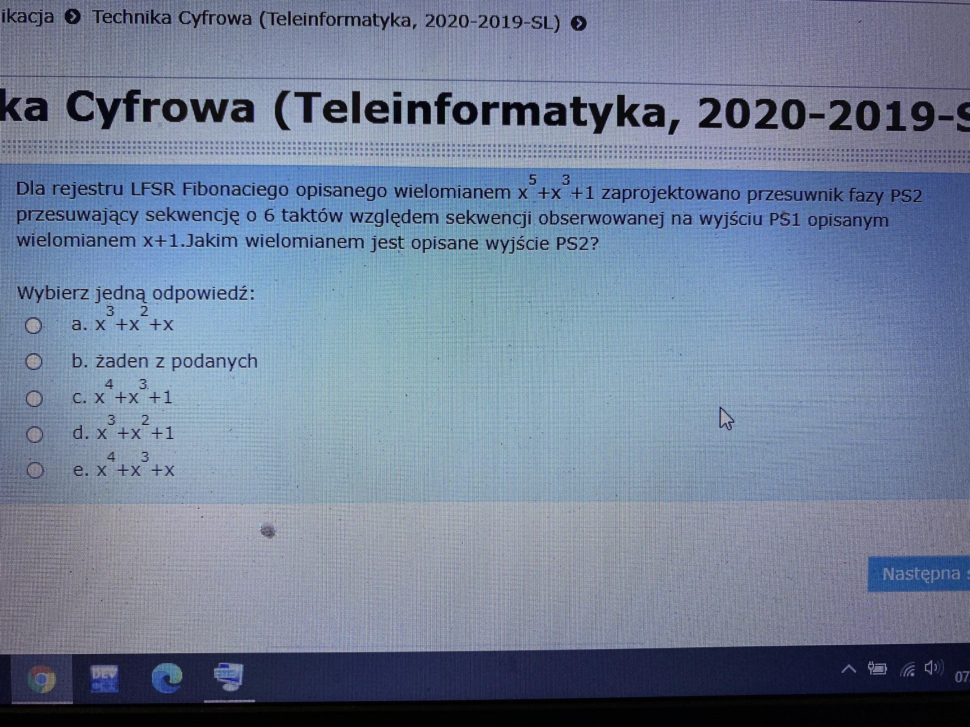

^^Wie ktoś może to? LSFR

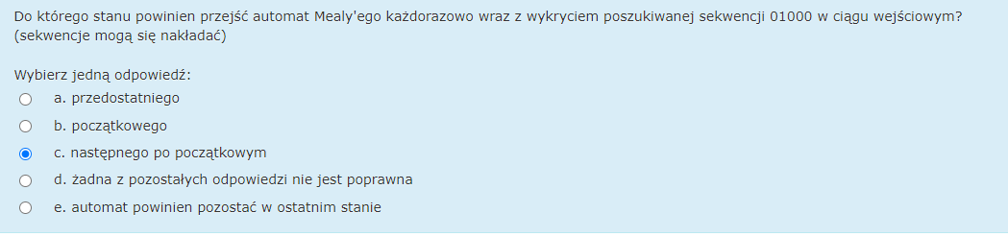
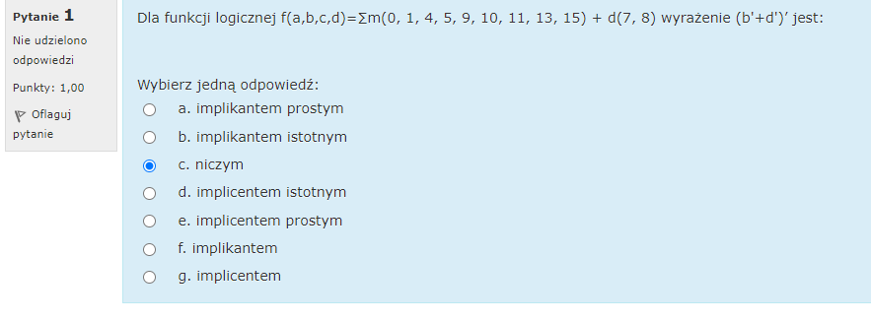

Dla funkcji logicznej f(a,b,c,d)...
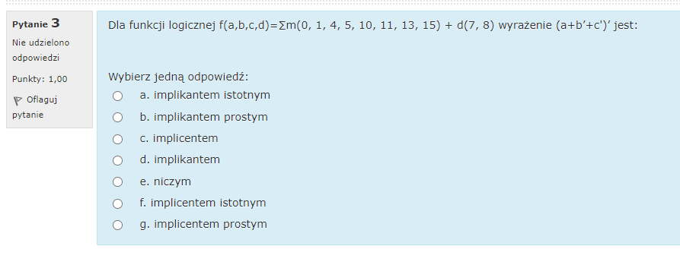
ODP. E - NICZYM
inna funkcja:
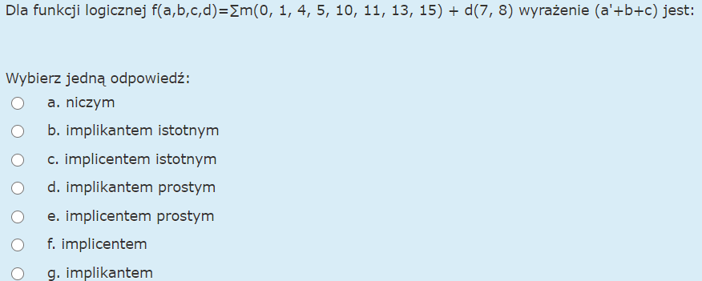

implicent istotny^
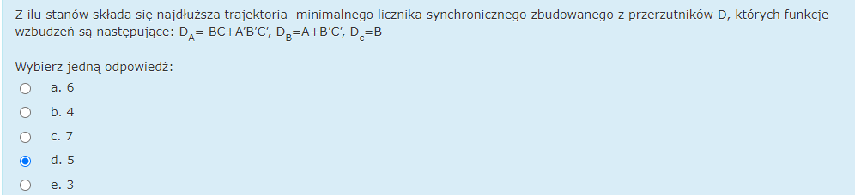

Funkcja
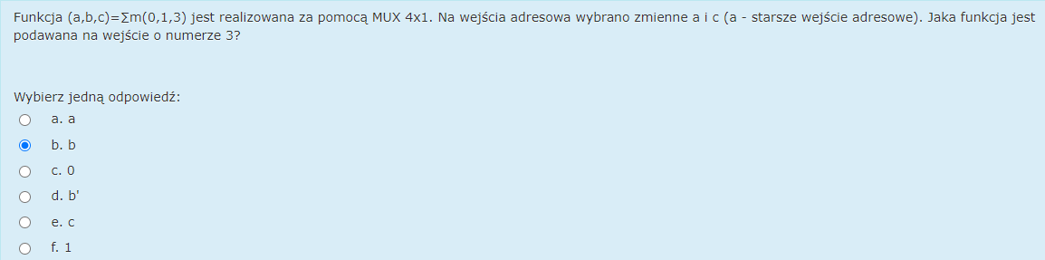
Funkcja (a,b,c)=∑m(0,1,7) jest realizowana za pomocą MUX 4x1. Na wejścia adresowa wybrano zmienne a i c (a - starsze wejście adresowe). Jaka funkcja jest podawana na wejście o numerze 0?

Wybierz jedną odpowiedź:
a. a
b. 0
c. b
d. c
e. 1
f. bo 5678 <--

POMOCY

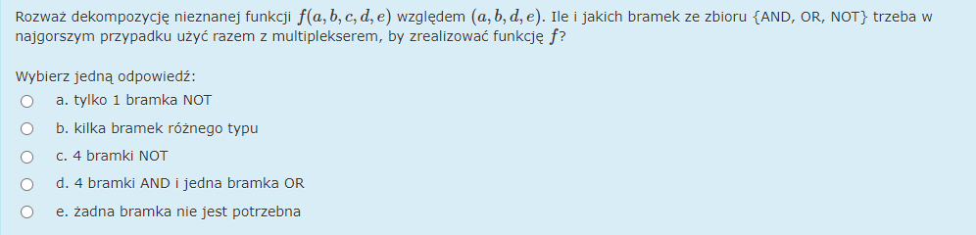
?????????

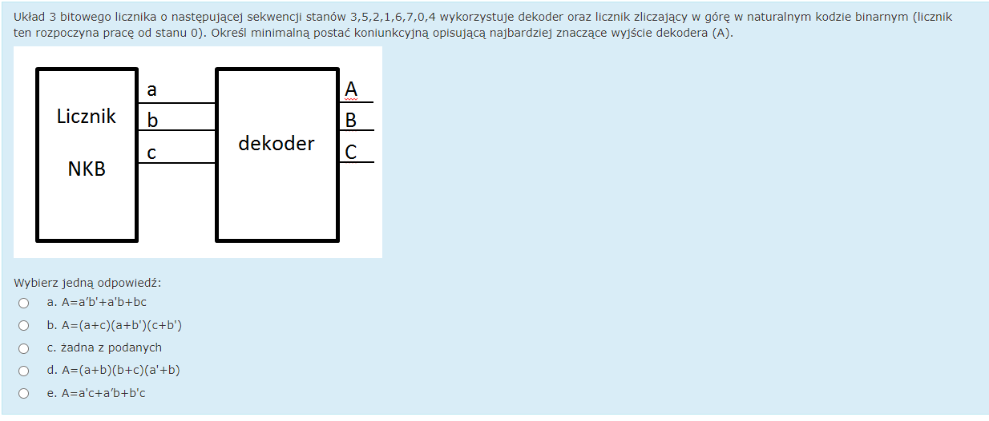
?????????????????
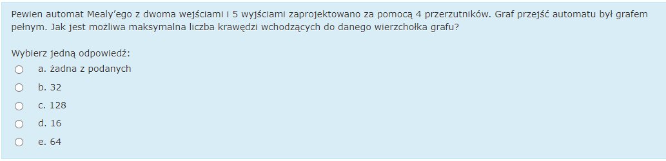

Funkcja (a,b,c)
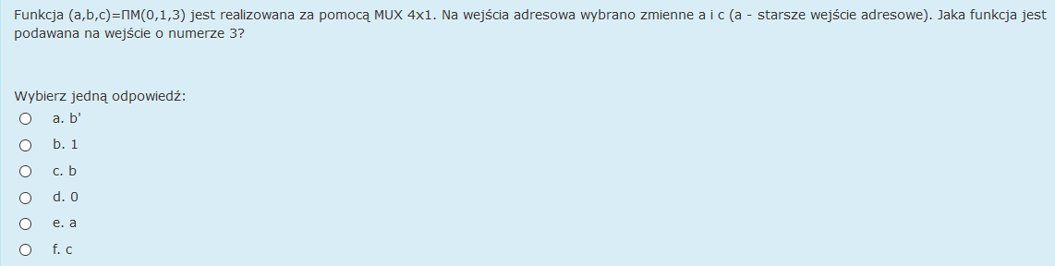

Odp : b

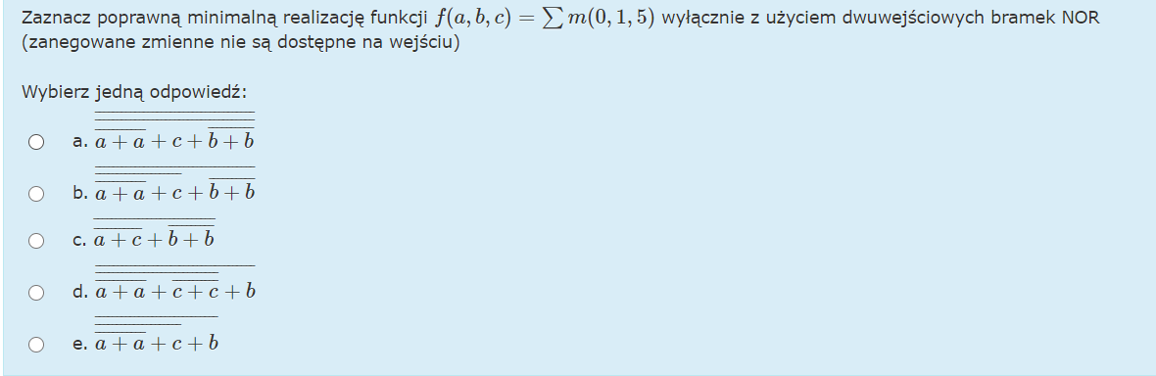
KTOŚ? odp. e
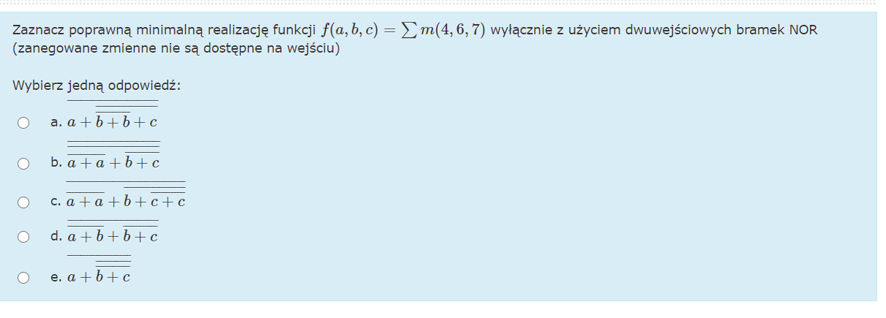

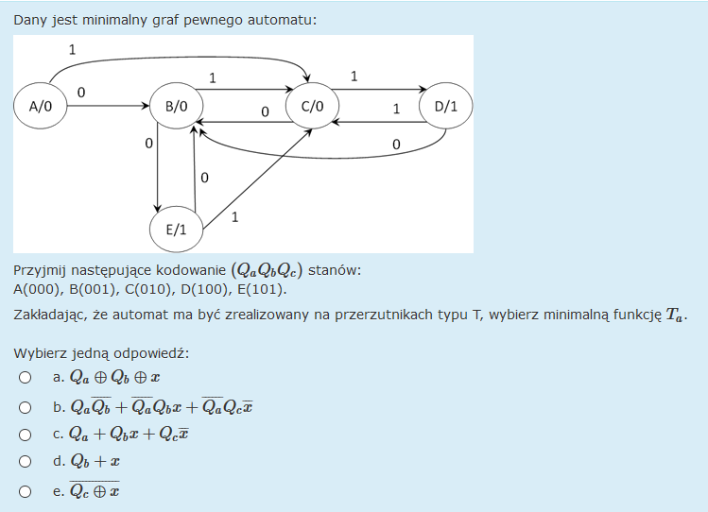
Dany jest minimalny graf: Odp: Qb+x
KTORE DO KTOREGO

Dany jest minimalny gra pewnego automatu Qa + Qbx + Qcx’

Pewien automat jest określony tabelą przejść i wyjść
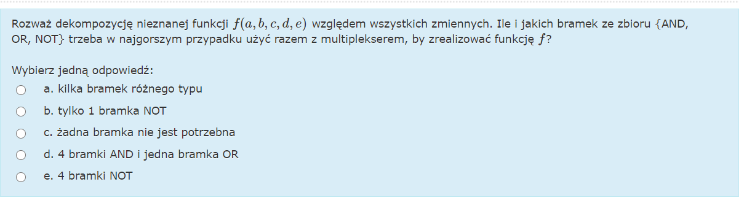
chyba a ale nie wiem czy dobrze
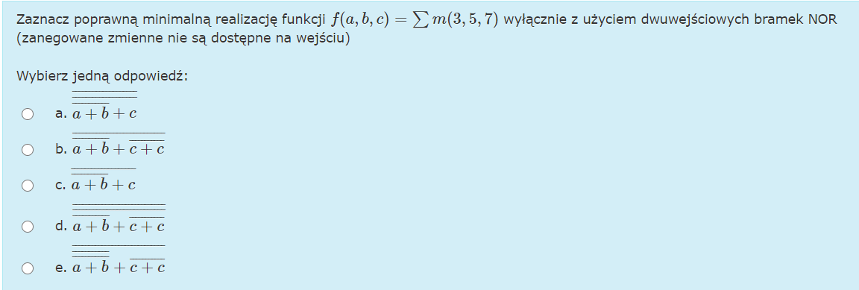
b

?? help pls

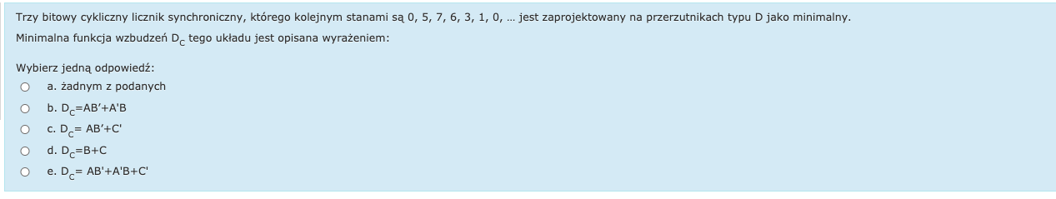

W wyrażeniu logicznym a’b’+ba’c’ + bc liczba literałów wynosi

Wybierz jedną odpowiedź:
a. 3
b. 6
c. 7 ← poprawna
d. 5
e. brak literałów

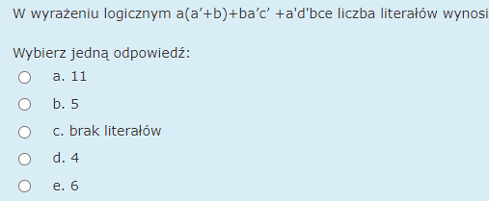

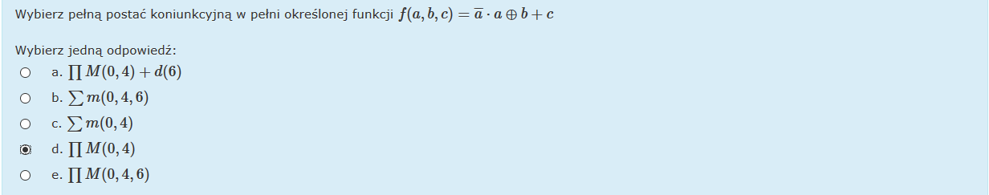
ODP D
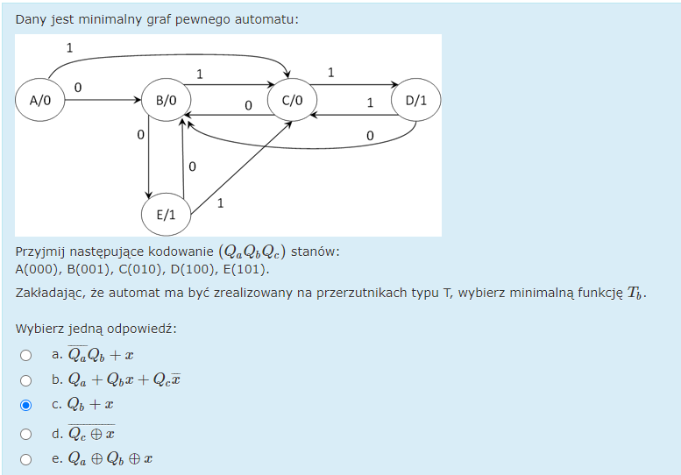

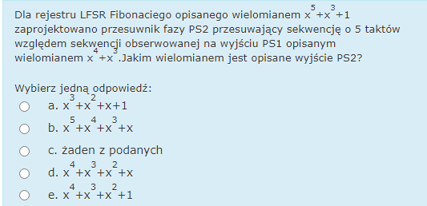
Jakie wartości powinna mieć
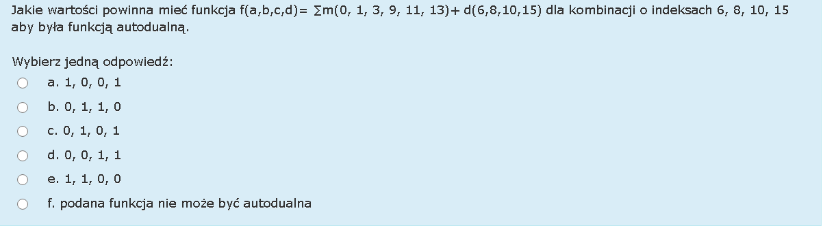
raczej f?
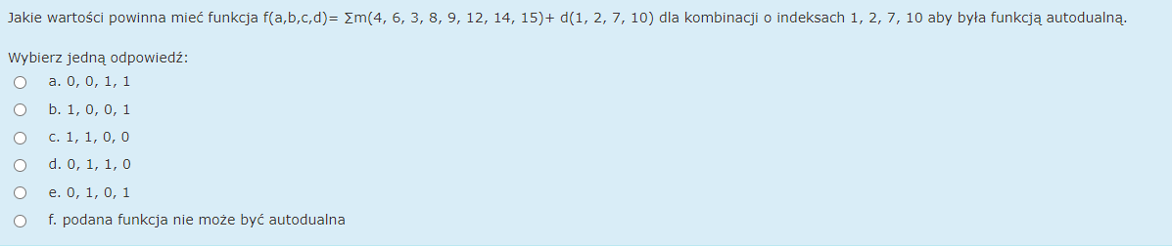
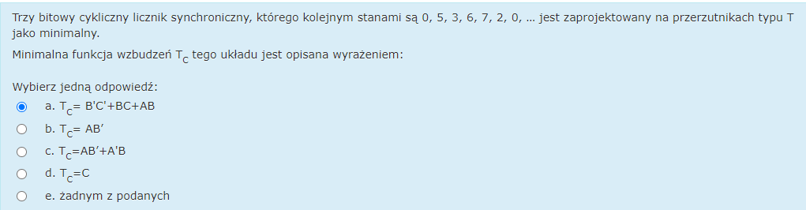

Z ilu stanów składa się najdłuższa trajektoria
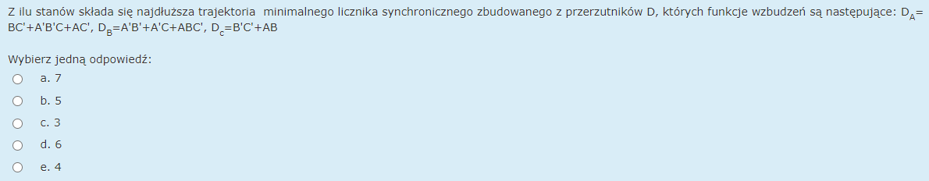

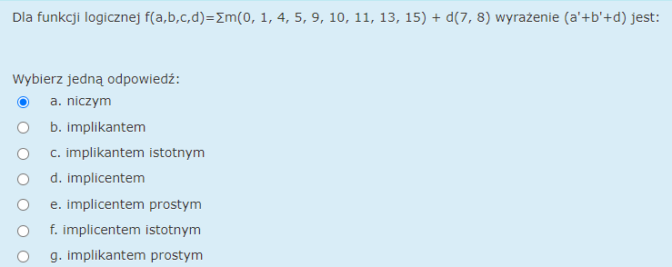
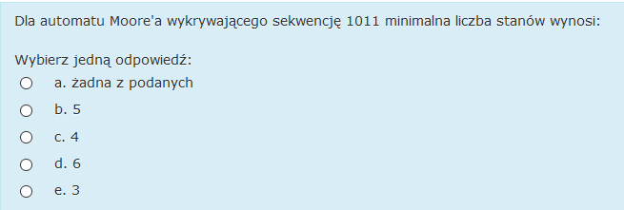Dla automatu Moore’a: ODP: b

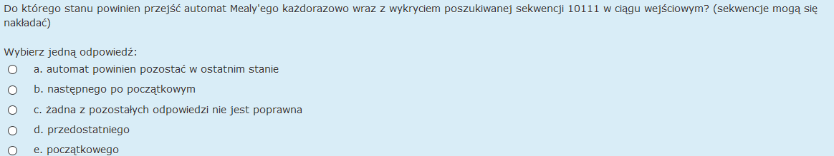
Do którego stanu powinien przejść automat Mealy’ego każdorazowo
KTOŚ WIE?? - b - nastepny po poczatkowym
dziena
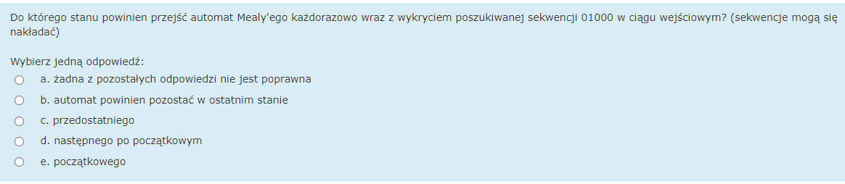
POMOCY. Też następny po początkowym?

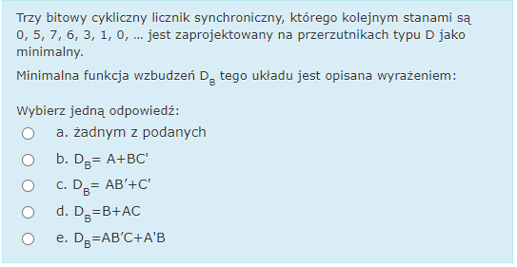

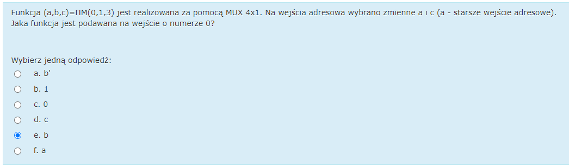
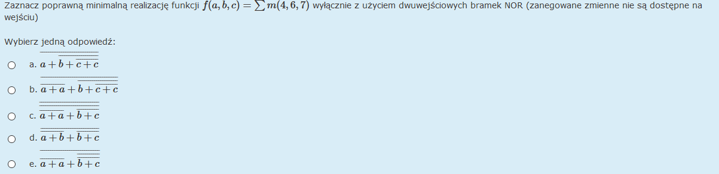
Zaznacz poprawną minimalną realizację funkcji

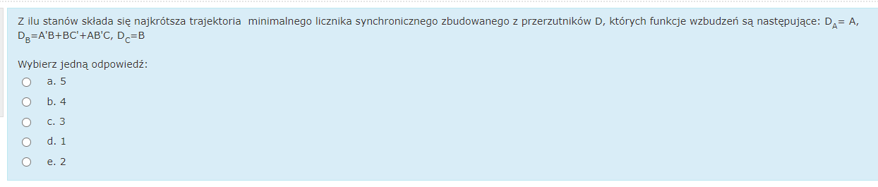
ktoś coś?

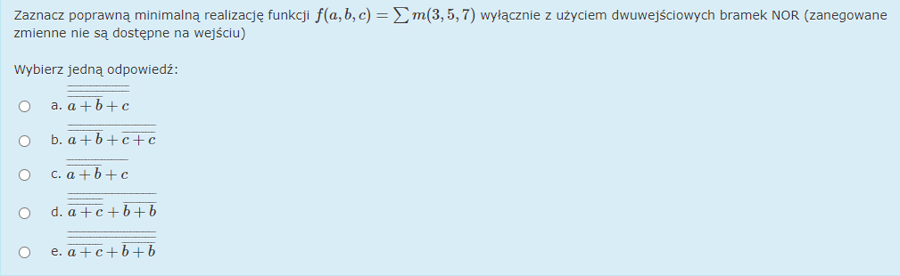

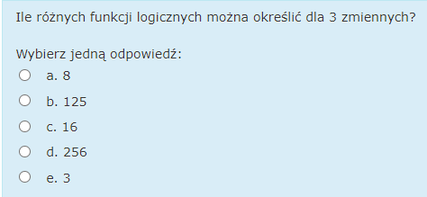

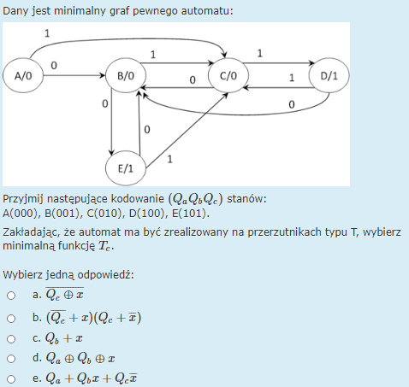
pomóż ktoś no typie kurwa to juz było podawane SZUKAJ
no to ktore xd A LUB C nie pamietam teraz

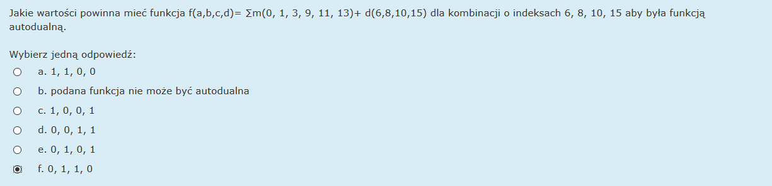
ODP F

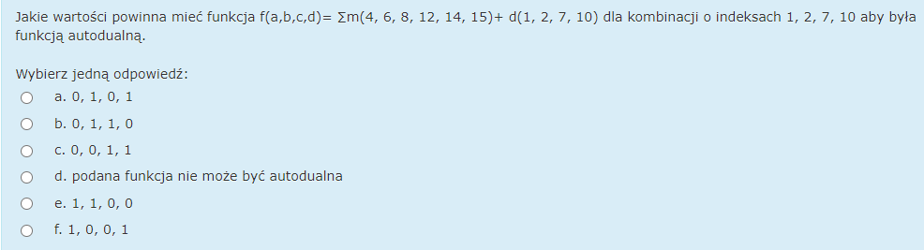
Jakie wartości powinna mieć funkcja f(a,b,c,d)= ∑m(0, 1, 3, 9, 11, 13, 15)+ d(6,8,10) dla kombinacji o indeksach 6, 8, 10 aby była funkcją autodualną.
Wybierz jedną odpowiedź:
a. podana funkcja nie może być autodualna
b. 1, 1, 0, 0
c. 1, 0, 0, 1
d. 0, 1, 1
e. 0, 0, 1, 1
f. 0, 1, 0


????

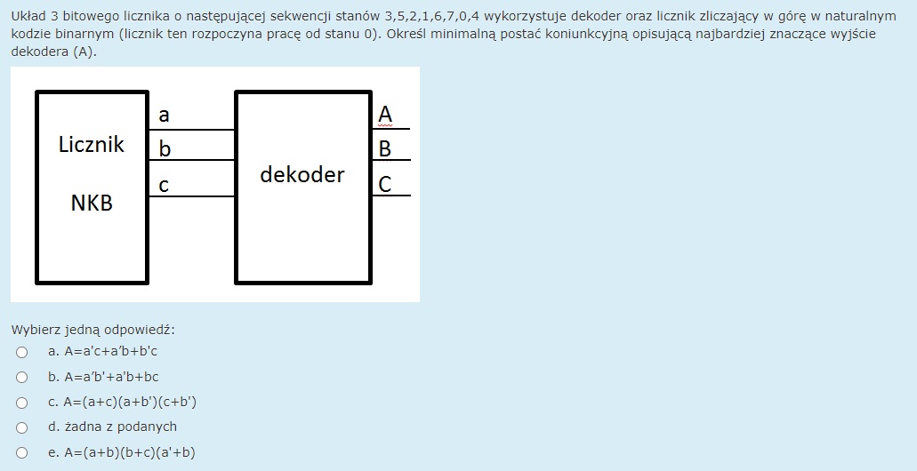

automat jest określony tabelą przejść i wyjść:
 | st. następny, wyjście
st. bieżący | x=0 |  | x=1
A | A,1 |  | C,1
B | A,1 |  | C,1
C | E,0 |  | B,1
D | E,0 |  | B,0
E | E,- |  | B,1

Wybierz punkt zawierający wszystkie maksymalne zbiory stanów zgodnych.
a. tylko {A,B,C}
b. {C,E} i {C,D}
c. {C,E} i {A,B}
d. nie ma żadnego
e. tylko {A,B}

postać koniuminimalną reali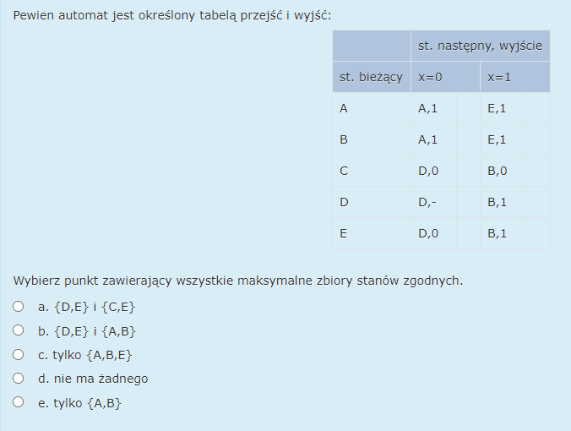````````````````````````````

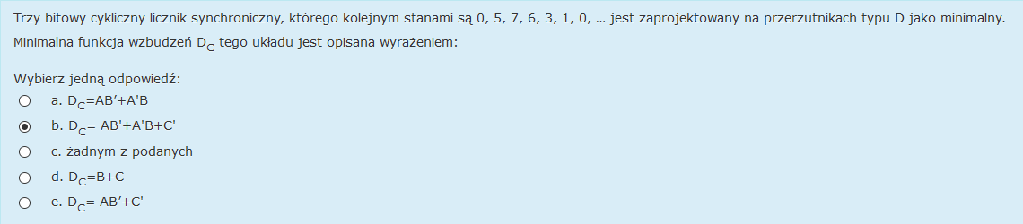

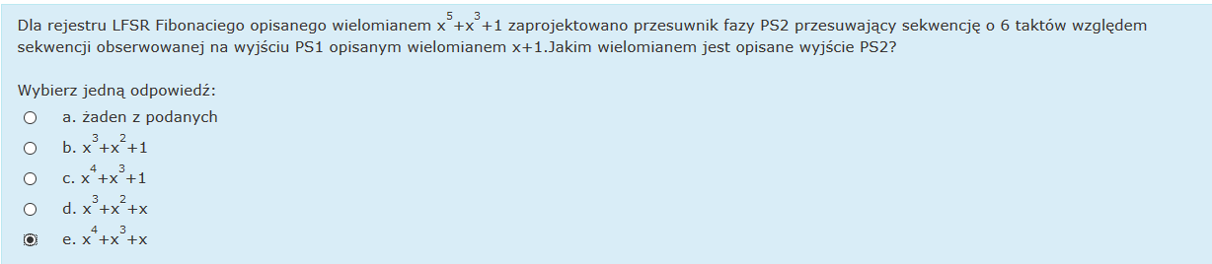
ODP E

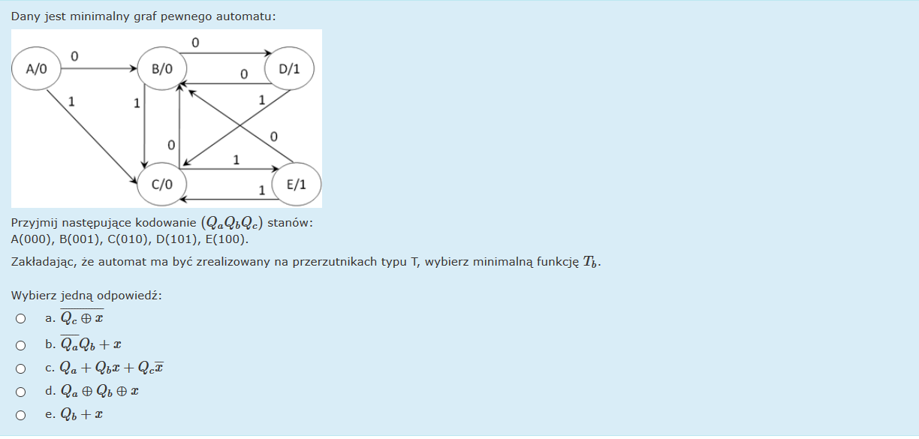
Wybierz pełną postać koniunkcyjną w pełni określonej funkcji f(a,b,c)=a’⋅a⊕b+c

Wybierz jedną odpowiedź:
a. ∏M(0,4)+d(6)
b. ∑m(0,4)
c. ∏M(0,4)
d. ∏M(0,4,6)
e. ∑m(0,4,6)

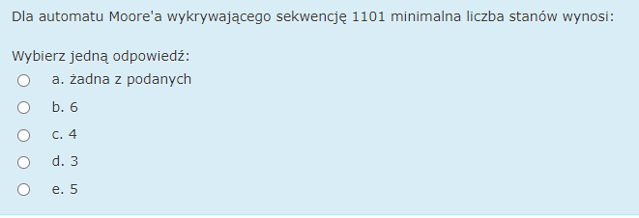
Dla automatu Moore’a .. ktoś wie ?


ODP C

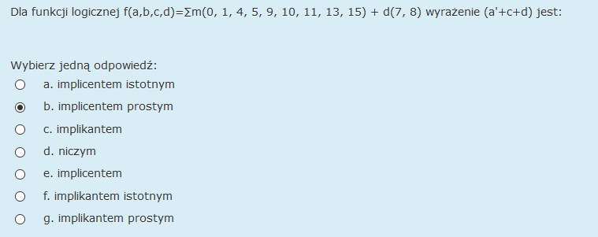
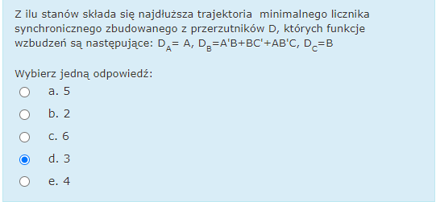
Dla rejestru LFSR
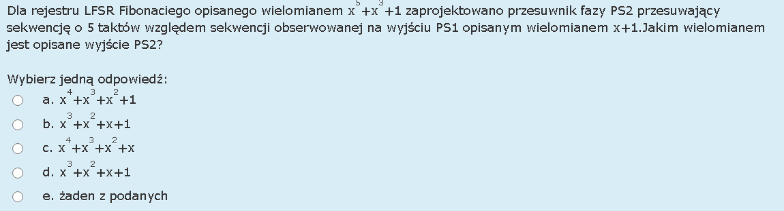
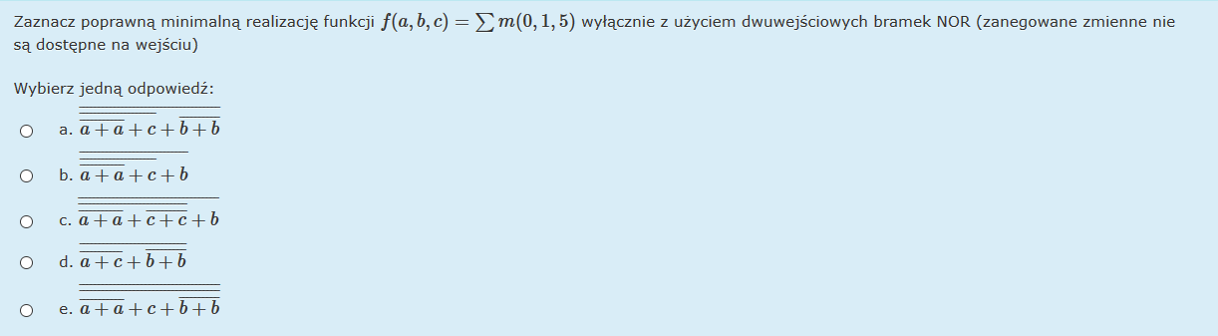
tu masz b :)

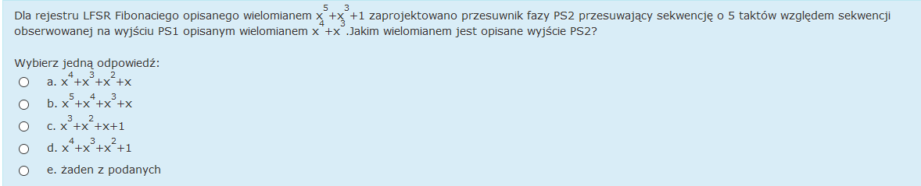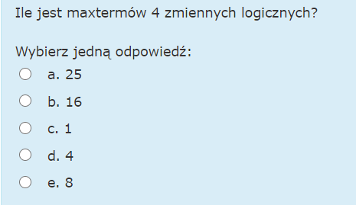
16

UJEBANEEEEEEEEEEEEEEEEEEEEEEEEEEEEEEEE
klasycznie
w 5 terminach sie zda

